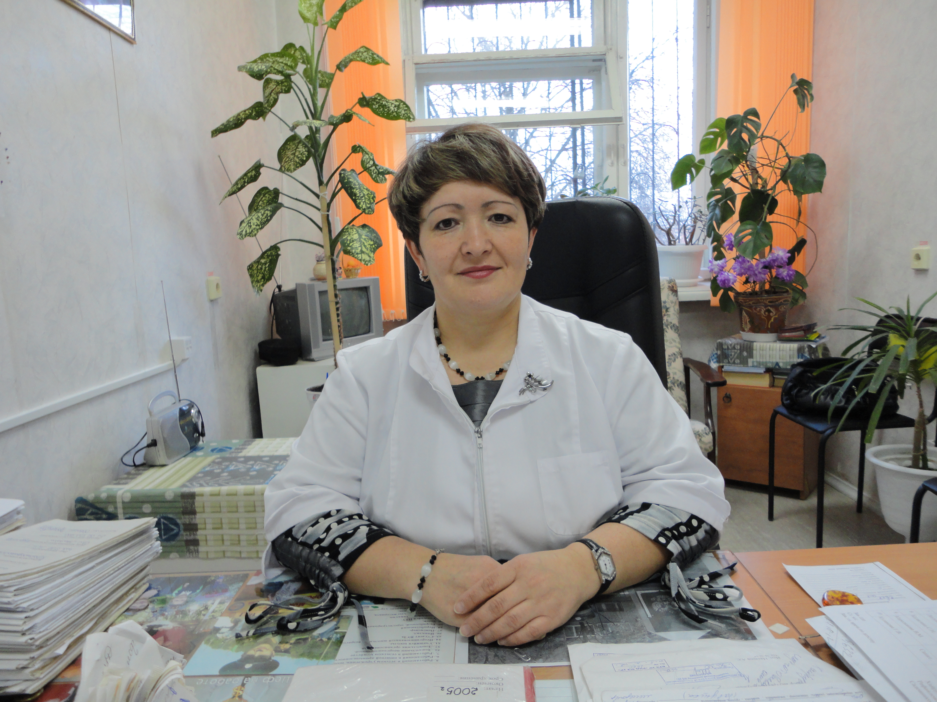
БУЗ УР «Республиканский наркологический
диспансер МЗ УР»
Заведующая детским диспансерным
отделением
Хайруллина Ф.Ф.

Курительные смеси - новая опасность для современной молодежи и подростков.
Ежегодно 31 мая отмечается Всемирный день без табачного дыма. Обращение в этот день к людям всей планеты дает возможность еще раз напомнить, что курение опасно для здоровья самих курильщиков и для тех, кто вынужден вдыхать дым не по собственной воле, а по принуждению в общественных местах, парках, транспорте, дома. Особенно страдают дети и пожилые люди, которые не могут защититься самостоятельно. Курение наносит вред в любом своем проявлении: обычные сигареты, электронные сигареты, применение кальяна. Особенно беспокоят курительные смеси, ставшие настоящим бедствием для всей страны.
Примерно три года назад в больницы крупных городов России начались массовые поступления подростков и молодых людей. Клиника заболевания вызывала серьёзные опасения – спутанность или потеря сознания, тошнота, повышенное давление, учащенное сердцебиение, многократная рвота, головокружение и слабость вплоть до утраты возможности двигаться, возбуждение, кошмары, галлюцинации. Состояние поступавших расценивалось крайне тяжелым. Так вступили в нашу жизнь курительные смеси (арома-миксы, «спайс»).

Состав курительных смесей:
Травяные курительные смеси – это смеси, обладающие психоактивным действием, аналогичным действию марихуаны. Впервые о появлении курительных смесей в России заговорили в 2007 году, но массовое распространение и употребление их относится к началу 2009 года. В состав курительных смесей входят энтеогены – растения, которые влияют на психику человека и меняют сознание при их курении. Курительные смеси делятся на две группы:
- к первому виду относятся миксы, состоящие из натуральных растений, это травы, обладающие токсичным галлюциногенным действием; - второй вид курительных миксов – это смеси трав, обработанных химическими веществами (синтетическими каннабиноидами) и полностью произведенные в лабораторных условиях. Обнаруженный в составе курительных смесей синтетический каннабиноид - JWH 018 в пять раз сильнее марихуаны.
Влияние на организм и последствия потребления:
Сегодня доказано, что большинство компонентов этих курительных миксов обладает серьёзным психотропным эффектом, токсическим действием; длительное употребление курительных смесей приводит к наркотической зависимости.
Кроме психотропного воздействия и эффекта привыкания, курительные смеси имеют пагубное влияние на человеческий организм и его отдельные органы. При курении миксов часто наблюдаются местные реакции и раздражения слизистой оболочки, что провоцирует кашель, осиплость горла, слезоточивость. Если контакт с дымом происходит регулярно, в дыхательных путях могут развиваться хронические фарингиты, бронхиты, ларингиты и разного рода воспалительные процессы. Не исключены злокачественные образования в глотке, бронхах, ротовой полости и гортани. Систематическое курение миксов приводит к необратимым деструктивным процессам в центральной нервной системе: снижается внимание, ухудшается память, замедляется мыслительная деятельность, появляется склонность к депрессиям, суициду. Воздействие курительных смесей со временем может навсегда изменить личность человека, привести к тяжелой инвалидности.
Для того, чтобы быть информированными и оказать вовремя необходимую помощь перечислим признаки опьянения курительными смесями. Как правило, человек становится тревожным, нарушается координация движений. Возможна сонливость, заторможенность, трудно фокусирует взгляд на предметы, речь невнятная, выраженная слабость, бледность кожных покровов, тошнота, рвота. Если имеют место галлюцинаторные расстройства, то поведение человека соответствует мнимым переживаниям. Кроме того, выход из состояния опьянения в этом случае сопровождается болезненными ощущениями. Состояние опьянения длится до 20 минут, а необратимые последствия могут остаться на всю жизнь.
Закон запрещает:
22 января 2010 года постановлением Правительства РФ был введён запрет на производство, хранение, сбыт курительных смесей, а также культивирование запрещенных растений. В перечень веществ, которые могут оказать вредное воздействие на здоровье человека при использовании их для изготовления биологически активных добавок к пище внесены 298 растений, содержащих сильнодействующие, наркотические или ядовитые вещества. Кроме того, в новый перечень наркотических и психотропных веществ вошли 23 синтетических каннабиноида, которые применяются в процессе изготовления дурманящих миксов. В соответствии с действующим законодательством, лица, осуществляющие незаконный оборот указанных наркотических средств, будут привлекаться к уголовной ответственности по следующим: статьям 228 УК РФ и 228.1. УК РФ.
В результате всего вышесказанного хочется еще раз призвать население не оставаться равнодушными к своим близким, друзьям, знакомым. Необходимо вовремя обращаться к специалистам за консультацией, и при необходимости своевременно вызвать экстренную помощь.

